«Неделя популяризации потребления овощей и фруктов».
13.02. - 19.02.23 г.

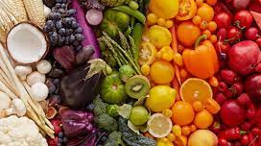
Согласно последним рекомендациям ВОЗ, необходимо потреблять не менее 400 граммов овощей и фруктов в день.
Оптимальное количество зависит от целого ряда факторов, включая возраст, пол и уровень физической активности человека.

Потребление овощей и фруктов в достаточном (и даже выше рекомендуемого) количестве приносит многоплановую пользу:
способствует росту и развитию детей;
увеличивает продолжительность жизни;
способствует сохранению психическогоздоровья;
обеспечивает здоровье сердца;
снижает риск онкологических заболеваний;
снижает риск ожирения;
снижает риск диабета;
улучшает состояние кишечника;
улучшает иммунитет.
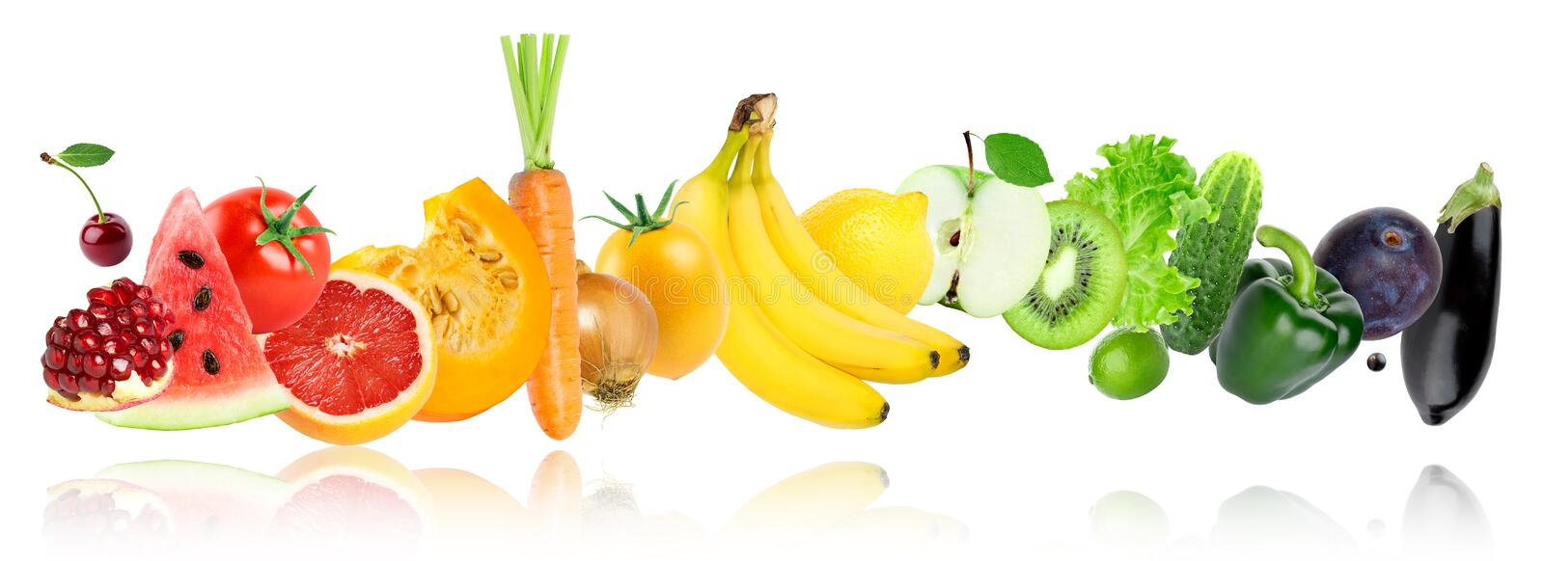
Будьте здоровы!

